ПРЕДЛАГАЕМ ГОСТЯМ АЛТАИСТИЧЕСКОГО ФОРУМА ПОСЕТИТЬ ДОСТОПРИМЕЧАТЕЛЬНОСТИ БАРНАУЛА

Уважаемые гости форума!

Предлагаем вам ознакомиться со списком достопримечательностей города Барнаула. Полный список достопримечательностей доступен [по ссылке](https://barnaul.org/gorod/tourism/dostoprimechatelnosti/).

Набережная реки Оби

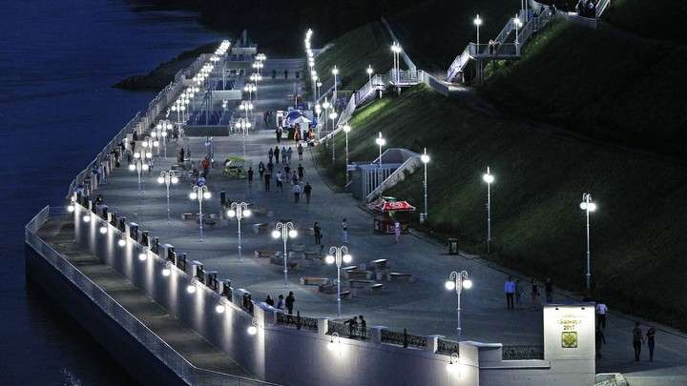

Благодаря созданию туристического кластера «Барнаул – горнозаводской город» в июне 2018 года была открыта набережная реки Оби. Прогулочная зона, протяженностью 514 метров, приспособлена для спокойного отдыха, прогулок и проведения городских мероприятий. Здесь установлен теневой навес, скамейки, амфитеатр, общепит. Набережную Оби и Нагорный парк соединяет лестница.

Пешеходная улица Мало-Тобольская

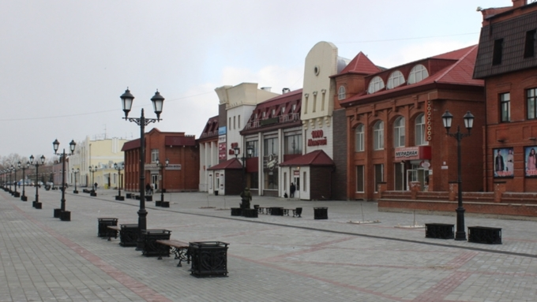

Улица является одной из старейших в городе Барнауле. Ее название связано с переселением тобольских ремесленников. На улице Мало-Тобольская торговля ведется с 1748 года. На ней находились торговые дома Лалетина (Мало-Тобольская, 34) и Д.Н.Сухова с сыновьями (Мало-Тобольская, 36). С 15 января 1945 года, во время Великой Отечественной войны, улица переименована и стала носить имя Л.В.Ваксмана - известного врача Алтайского края. В 1952 году принято решение вернуть улице историческое название - Мало – Тобольская. В настоящее время – первая пешеходная улица Барнаула.

Музеи

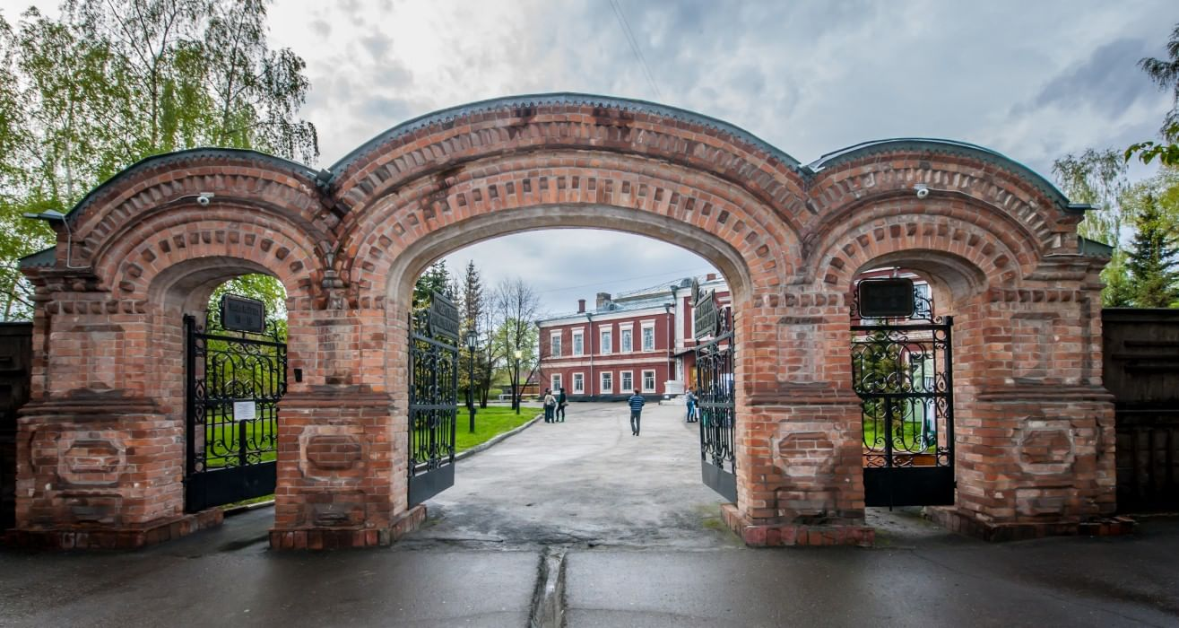

В историческом центре города расположены музеи:

* Алтайский государственный краеведческий музей (ул. Ползунова, 46)
* Государственный музей истории литературы, искусства и культуры Алтая (ул.Льва Толстого,2)
* Музей «Город» (пр-кт.Ленина,4),
* Музей «Мир камня» (ул.Ползунова,39)
* Музей «Горная аптека» (ул.Ползунова, 42)

Горная аптека (улица Ползунова, 42)

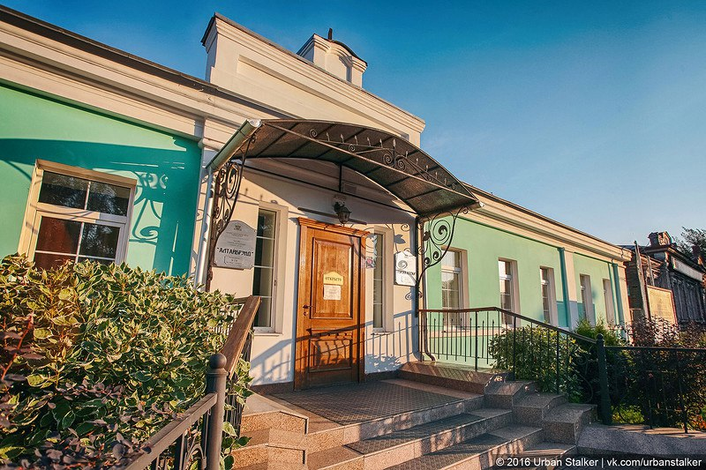

Горная аптека – уникальный памятник архитектуры XVIII века, первое кирпичное здание города Барнаула, построенное во времена существования горнорудных заводов А. Демидова. Здание построено в 1793 – 1794 годах архитектором А.И. Молчановым, а в 1844 году архитектор Я.Н. Попов провел реконструкцию данного здания. Композиция главного фасада симметрична. Центральная ось выделена легким ризалитом и отмечена прямоугольным аттиком с декором в виде лежачей филенки.

В годы освоения Сибири через Горную аптеку Барнаула шло снабжение госпиталей округа медикаментами, предметами ухода за больными, инструментами. Часть здания отводилась под жилье провизора, а также под аптеку, склад, лабораторию и комнату для учеников. С 1942 года здесь располагалась фармацевтическая фабрика. В 2012 году здание отреставрировали. Сегодня здесь функционирует краевой туристический центр «Горная аптека».